게임:Vainglory(베인글로리)

장르:MOBA

플렛폼: 모바일

플레이시간:22분

스토리:영웅 각자의 스토리를 가지고 있으며 영웅이 공개 될 때 스토리에서 알 수 있다. 영웅들의 스토리는 매우 다양하며, 서로 연관을 가지고 있는 경우도 있다.

Ex)쏘우(캐릭터 컨셉은 넘어 가셔도 됨니다)

캐릭터의 컨셉은 엄청난 헬창으로 스킬또한 그에 알맞은 스킬을 쓰고 있다.

똑똑히 들어라 제군. 야전에서 건장한 근육을 유지하는 것은 자기관리를 얼마나 엄격하게 하는가와 일맥상통한다. 제군에게 쏘우의 멋진 훈련 비결을 알려주도록 하지.  
상체와 하체 운동을 골고루  
  
대구경 탄환의 빈 탄창을 모래로 가득 채워라. 훌륭한 덤벨이 된다. 자비심 없는 등 근육을 키울 때는 포탑 턱걸이를 추천하며, 떡 벌어진 어깨를 만들 때는 밀리터리 프레스를 하라.  
  
물론 바쁘다고 하체 운동을 생략해서는 안 된다. 남자의 힘은 바로 하체에서 나오는 법! 모래를 넣은 탄창을 옆구리에 끼고서 런지를 하거나 앉았다 일어서기를 하라. 아니면 울창한 나무를 하나 꺾어 위에 미녀 둘을 올리고 스쿼트를 하는 것도 추천한다.  
  
포탑 끌기와 밀기  
  
포탑 밑동에 줄을 묶고 그 줄을 자신의 허리에 걸친 뒤 있는 힘껏 끌어라. 먼저 50미터를 끌고 이번엔 허리의 줄을 손에 쥐고 다시 50미터를 끌면 된다. 마무리로 포탑의 반대편으로 가서 앞으로 50미터를 밀어라. 돌아서서 적정 세트를 반복한다.  
  
(부상을 방지하기 위해 초심자는 폐타이어로 먼저 연습하는 게 좋다.)  
  
미니언을 활용하기  
  
이 좀생이만 한 버러지들은 들고만 있어도 운동이 된다! 큰놈 하나와 작은놈 둘을 어깨에 메라. 그리고 고강도 인터벌을 실시한다. 내킬 때는 녀석들을 땅에 패대기쳐도 좋다. 팔과 어깨 힘을 기르는 데 더할 나위 없다.  
  
녀석들이 너덜너덜해져서 움직이지 않을 때까지 반복한다. 이후 새 녀석들도 교체한다. 폭발적인 근력을 키우려면 럭비 연습하듯 멀리 던지고 달려가서 다시 받는 것도 좋다.  
  
훈련은 실전처럼! 평소 끊임없는 훈련이 전장에서 제군의 목숨을 구하는 법이다. 명심하도록!

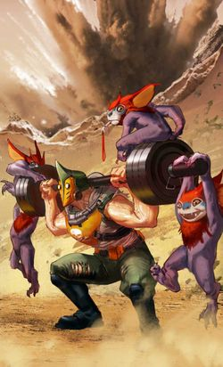

세계관:  아우릴리엄, 에벤타이드, 잃어버린 대륙 이렇게 세 가지의 대륙, 할시온 협곡,

타이젠 관문, 일곱섬 군도의 세 가지의 섬으로 이루어져 있다.

특징:캐릭터가 다 열려있고,몇 명은 연결점이 존재한다. 장으로 나누어 처음 컨셉 중반 나중에

어떻게 영웅이 됐는지 알려준다.

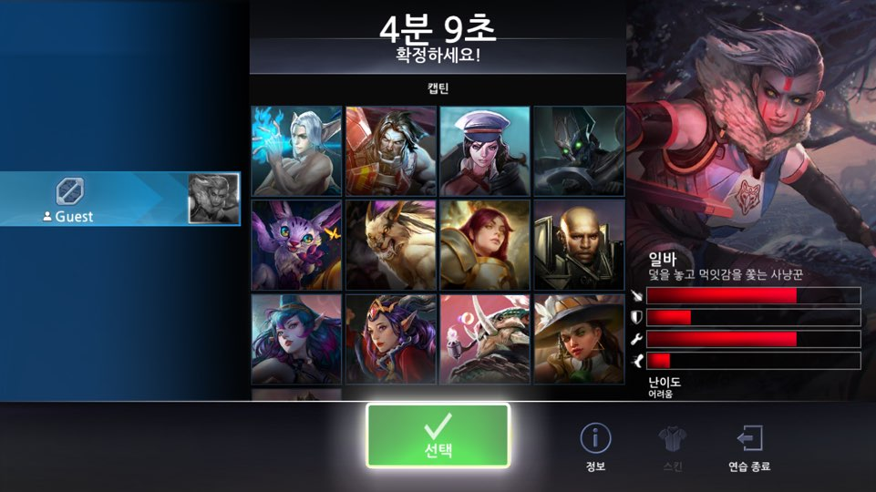

포지션에는 캡틴

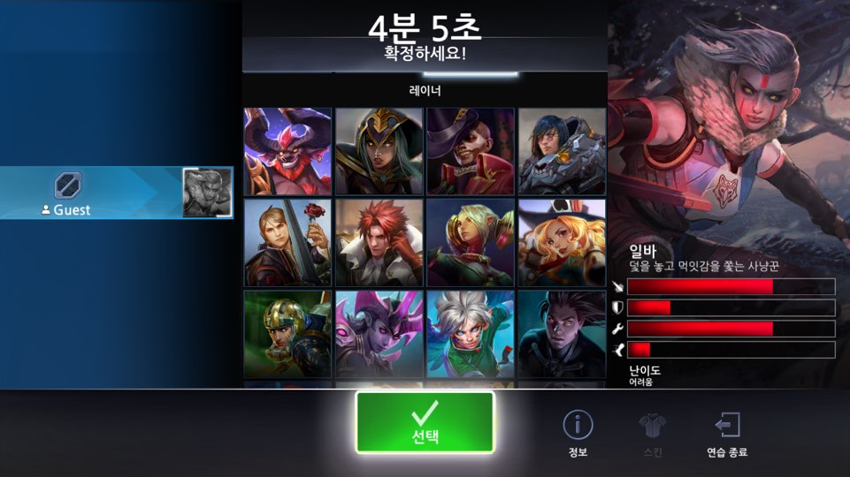

레이너

,

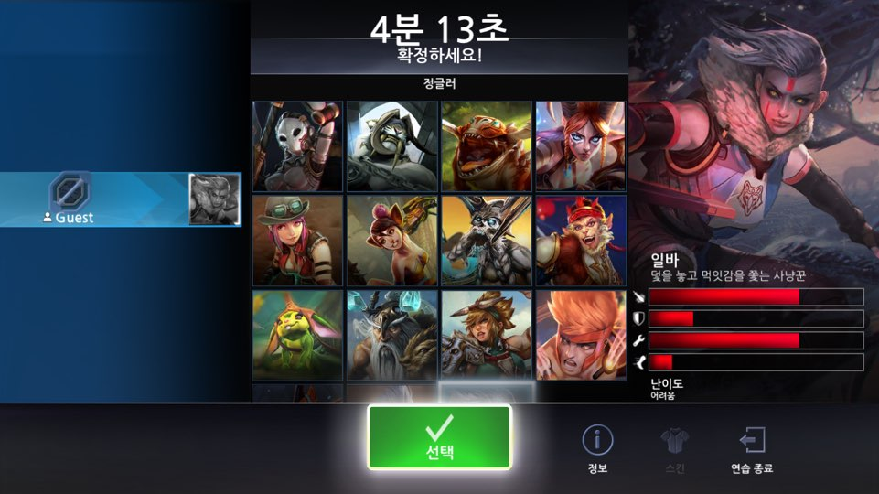

정글러 이렇게 3가지 포지션이 있으며 5VS5 게임이다.

캡틴은 힐과 탱을 ,맡은 전형적인 보조형 캐릭터가 많고, 레이너는 강력한 딜을 자랑 하지만 체력이 약하다, 정글러는 그

게임의 속도가 매우 빠르다10분 정도,MOBA라는 장르가 겹치는 것 이 롤과 유사한점이 많다. 최대 레벨은 12렙이다.

How to play:

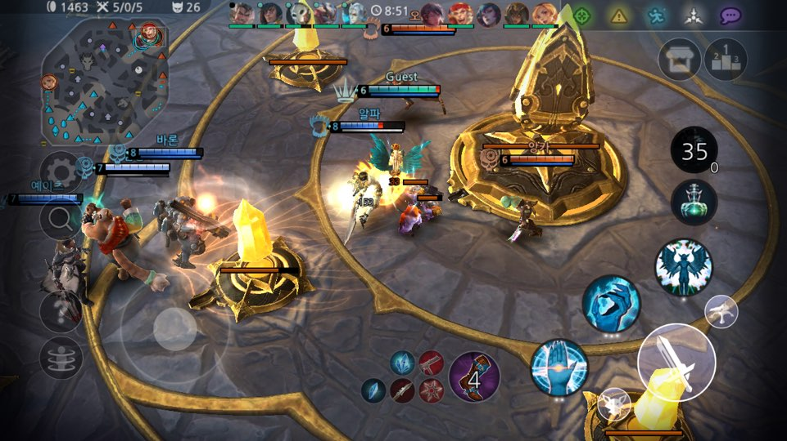

게임의 운영은 롤과 유사해 승리 조건은 상대방의 핵을 부수면 이긴다.

3개의 라인이 있고 정글이 있으며 에픽 몬스터 2개가 있다.

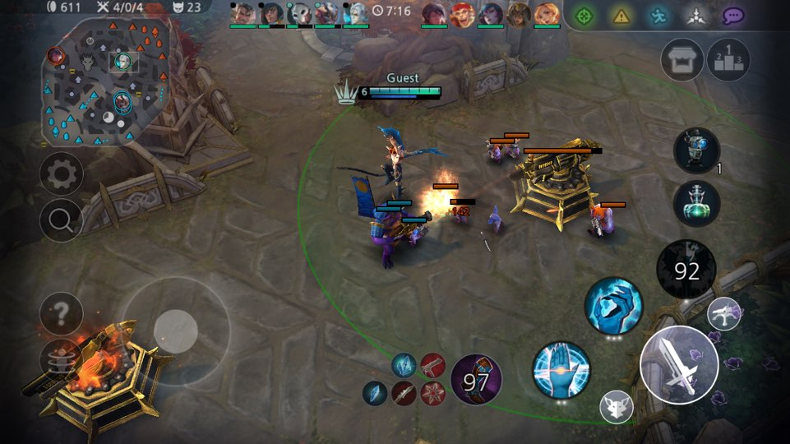

미니언과 같이 포탑을 깨는 모습

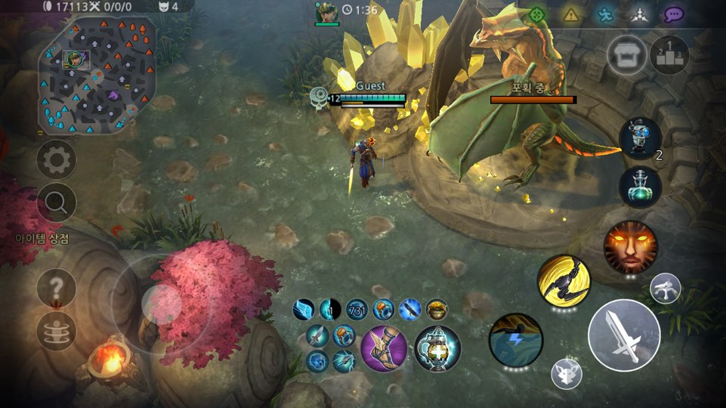

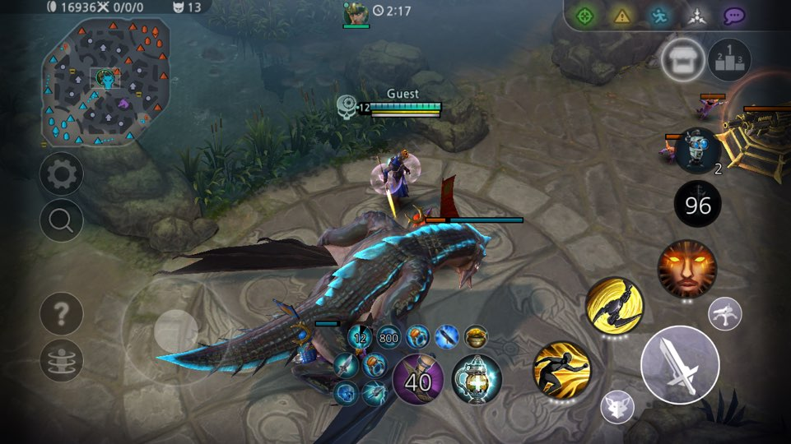

애픽 몬스터를 포획하면 가운데에 불을 뿜는 용한마리가 생성 됩니다.

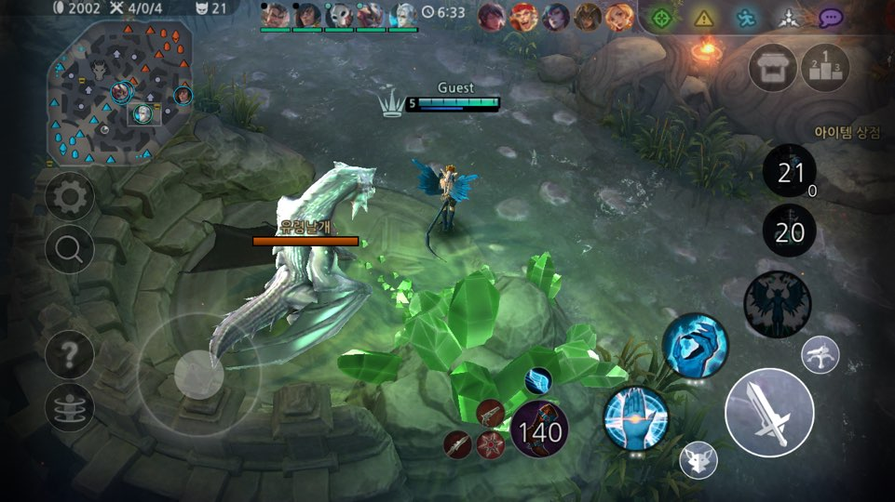

다른 에픽 몬스터이며 아군 전체에게 버프를 준다.

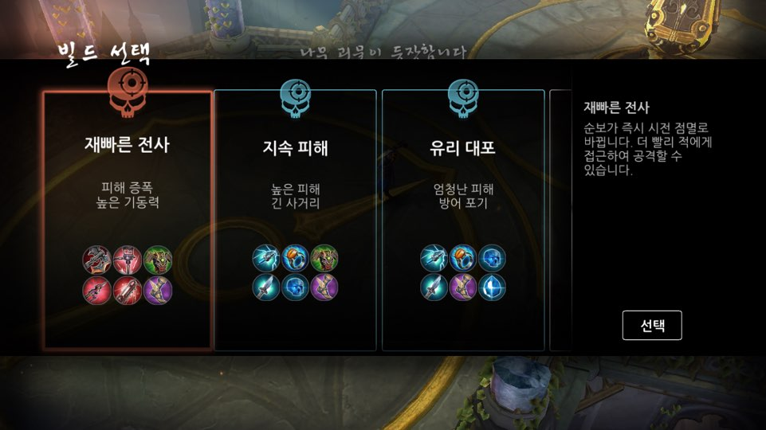

빌드라는 것이 있으며 롤의 룬과 같은 개념이다 다른 점은 게임 중반에 바꿀 수 있다.

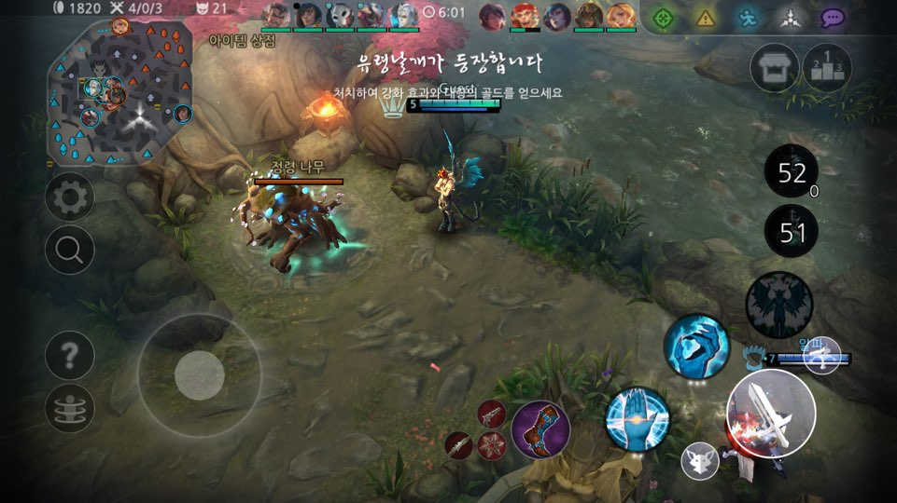

마나를 채워 줍니다.

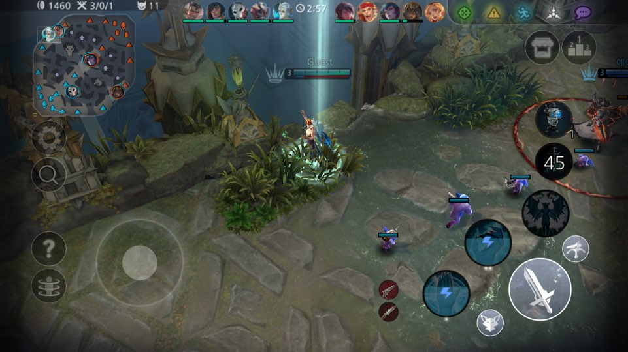

부쉬에 숨으면 체력바가 반 투명색이 되며 은신이 됩니다.

4

3

2

1

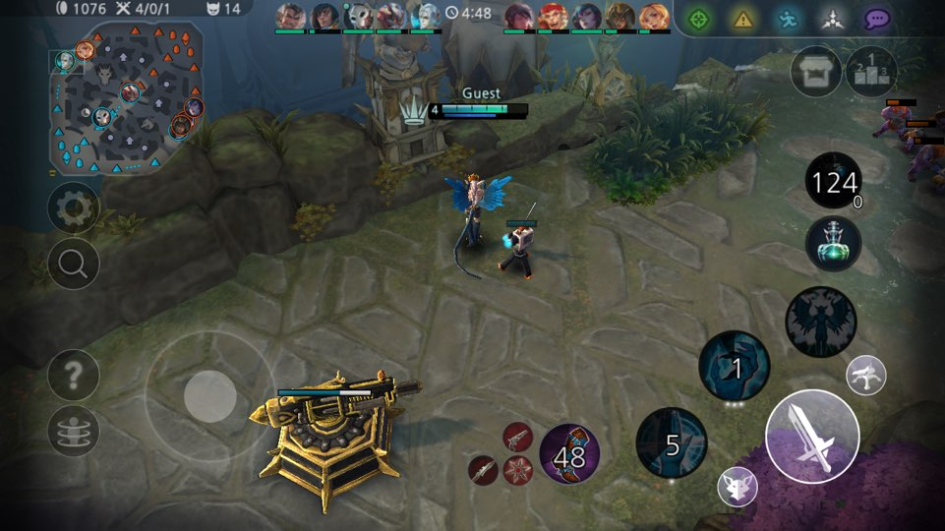

1.정찰 드론이라는 것이고 그 주변의 시아를 발켜준다(와드)

2.정찰드론의 쿨타임

3. 회복 물약입니다. 쿨타임마다 얻을 수 있습니다.

4. 아이템을 사면 화살표 쪽에 표시가 됩니다. 신발에는 쿨타임이 있어 누를 시

신발의 특수 능력이 나옵니다

느낀점:롤과 유사한점이 많지만 이것은 장르의 한계라고 생각한다. 만약 MOBA장르를 선택한다면

완전히 다른 느낌의 맵이나 특징을 살려야 할 것 같다

다음에는 인디 게임에서 찾아 장르를 완전히 새로운 것으로 분석해보고 싶다.